Dokument: ziegel

Anmerkung: Die folgenden SPSS-Viewer Outputs sind nicht überarbeitet, sondern nur, wo notwendig, mit neuen Erklärungen versehen (durch „Anmerkung:“ kenntlich gemacht). Die in kleinerer Schrift gehaltenen Texte sind auswertungszeitliche Originaltexte, die beibehalten wurden, um den damaligen Erkenntnisprozess nachvollziehbar zu machen.

Die folgenden Untersuchungen wurden mit Filter durchgeführt: Nur Phase 1 und 2 sowie nur Leisten- und Flachziegel

CROSSTABS
/TABLES=abfärbend Brennhaut dunkelrot Mörtel_Bruch Mörtel BY Phase
/FORMAT=AVALUE TABLES
/STATISTICS=CHISQ CC PHI
/CELLS=COUNT
/COUNT ROUND CELL
/BARCHART.

Kreuztabellen

Anmerkungen
Ausgabe erstellt |  | 30-Mrz-2009 11:56:52
Kommentare
Eingabe | Daten | D:\Documents\Fundauswertung\Ziegel.sav
 | Aktiver Datensatz | DatenSet1
 | Filter | (Phase = 1 | Phase = 2) & (Typ=14 | Typ = 16) (FILTER)
 | Gewichtung | <keine>
 | Aufgeteilte Datei | <keine>
 | Anzahl der Zeilen in der Arbeitsdatei | 22
Behandlung fehlender Werte | Definition von Fehlend | Benutzerdefinierte fehlende Werte werden als fehlend behandelt.
 | Verwendete Fälle | Die Statistiken jeder Tabelle basieren auf allen Fällen, bei denen für alle Variablen in jeder Tabelle gültige Daten in den angegebenen Bereichen vorliegen.
Syntax |  | CROSSTABS  /TABLES=abfärbend Brennhaut dunkelrot Mörtel_Bruch Mörtel BY Phase  /FORMAT=AVALUE TABLES  /STATISTICS=CHISQ CC PHI  /CELLS=COUNT  /COUNT ROUND CELL  /BARCHART.
Ressourcen | Prozessorzeit | 00:00:01,419
 | Verstrichene Zeit | 00:00:01,451
 | Gewünschte Dimensionen | 2
 | Verfügbare Zellen | 174762

[DatenSet1] D:\Documents\Fundauswertung\Ziegel.sav

Verarbeitete Fälle
 | Fälle
 | Gültig |  | Fehlend |  | Gesamt
 | N | Prozent | N | Prozent | N | Prozent
abfärbend * Phase | 22 | 100,0% | 0 | ,0% | 22 | 100,0%
Brennhaut dunkelrot * Phase | 22 | 100,0% | 0 | ,0% | 22 | 100,0%
Mörtel_Bruch * Phase | 22 | 100,0% | 0 | ,0% | 22 | 100,0%
Mörtel * Phase | 22 | 100,0% | 0 | ,0% | 22 | 100,0%

abfärbend * Phase

Kreuztabelle
Anzahl
 |  | Phase
 |  | 1,00 | 2,00 | Gesamt
abfärbend | ja | 8 | 5 | 13
 | nein | 3 | 6 | 9
 | Gesamt | 11 | 11 | 22

Chi-Quadrat-Tests
 | Wert | df | Asymptotische Signifikanz (2-seitig) | Exakte Signifikanz (2-seitig) | Exakte Signifikanz (1-seitig)
Chi-Quadrat nach Pearson | 1,692ª | 1 | ,193
Kontinuitätskorrektur^{b} | ,752 | 1 | ,386
Likelihood-Quotient | 1,718 | 1 | ,190
Exakter Test nach Fisher |  |  |  | ,387 | ,193
Zusammenhang linear-mit-linear | 1,615 | 1 | ,204
Anzahl der gültigen Fälle | 22
a. 2 Zellen (50,0%) haben eine erwartete Häufigkeit kleiner 5. Die minimale erwartete Häufigkeit ist 4,50.
b. Wird nur für eine 2x2-Tabelle berechnet

Symmetrische Maße
 |  | Wert | Näherungsweise Signifikanz
Nominal- bzgl. Nominalmaß | Phi | ,277 | ,193
 | Cramer-V | ,277 | ,193
 | Kontingenzkoeffizient | ,267 | ,193
 | Anzahl der gültigen Fälle | 22

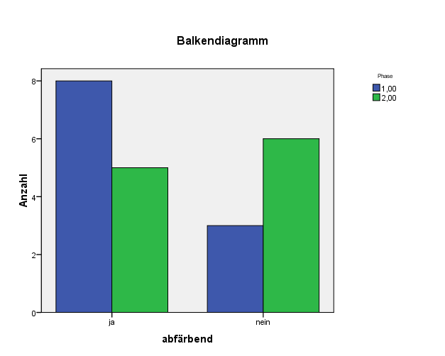

Brennhaut dunkelrot * Phase

Kreuztabelle
Anzahl
 |  | Phase
 |  | 1,00 | 2,00 | Gesamt
Brennhaut dunkelrot | 1 | 0 | 1 | 1
 | ja | 3 | 3 | 6
 | nein | 8 | 7 | 15
 | Gesamt | 11 | 11 | 22

Chi-Quadrat-Tests
 | Wert | df | Asymptotische Signifikanz (2-seitig)
Chi-Quadrat nach Pearson | 1,067ª | 2 | ,587
Likelihood-Quotient | 1,453 | 2 | ,484
Zusammenhang linear-mit-linear | 1,012 | 1 | ,315
Anzahl der gültigen Fälle | 22
a. 4 Zellen (66,7%) haben eine erwartete Häufigkeit kleiner 5. Die minimale erwartete Häufigkeit ist ,50.

Symmetrische Maße
 |  | Wert | Näherungsweise Signifikanz
Nominal- bzgl. Nominalmaß | Phi | ,220 | ,587
 | Cramer-V | ,220 | ,587
 | Kontingenzkoeffizient | ,215 | ,587
 | Anzahl der gültigen Fälle | 22

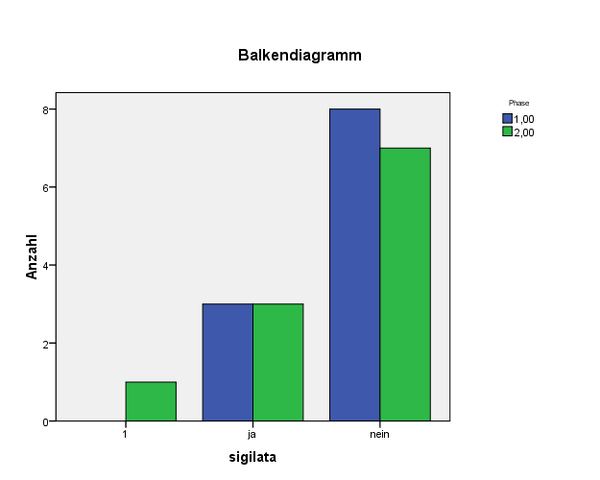

Annmerkung: Diagramm gehört zur Variable „Brennhaut dunkelrot“.

Mörtel_Bruch * Phase

Kreuztabelle
Anzahl
 |  | Phase
 |  | 1,00 | 2,00 | Gesamt
Mörtel_Bruch | ja | 3 | 0 | 3
 | nein | 8 | 11 | 19
 | Gesamt | 11 | 11 | 22

Chi-Quadrat-Tests
 | Wert | df | Asymptotische Signifikanz (2-seitig) | Exakte Signifikanz (2-seitig) | Exakte Signifikanz (1-seitig)
Chi-Quadrat nach Pearson | 3,474ª | 1 | ,062
Kontinuitätskorrektur^{b} | 1,544 | 1 | ,214
Likelihood-Quotient | 4,635 | 1 | ,031
Exakter Test nach Fisher |  |  |  | ,214 | ,107
Zusammenhang linear-mit-linear | 3,316 | 1 | ,069
Anzahl der gültigen Fälle | 22
a. 2 Zellen (50,0%) haben eine erwartete Häufigkeit kleiner 5. Die minimale erwartete Häufigkeit ist 1,50.
b. Wird nur für eine 2x2-Tabelle berechnet

Symmetrische Maße
 |  | Wert | Näherungsweise Signifikanz
Nominal- bzgl. Nominalmaß | Phi | ,397 | ,062
 | Cramer-V | ,397 | ,062
 | Kontingenzkoeffizient | ,369 | ,062
 | Anzahl der gültigen Fälle | 22

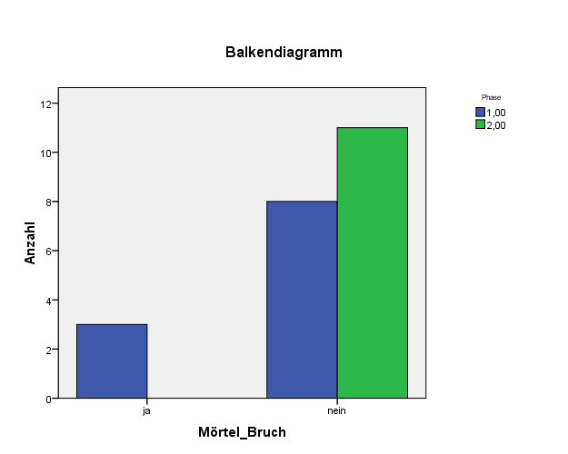

Mörtel * Phase

Kreuztabelle
Anzahl
 |  | Phase
 |  | 1,00 | 2,00 | Gesamt
Mörtel | ja | 9 | 3 | 12
 | nein | 2 | 8 | 10
 | Gesamt | 11 | 11 | 22

Chi-Quadrat-Tests
 | Wert | df | Asymptotische Signifikanz (2-seitig) | Exakte Signifikanz (2-seitig) | Exakte Signifikanz (1-seitig)
Chi-Quadrat nach Pearson | 6,600ª | 1 | ,010
Kontinuitätskorrektur^{b} | 4,583 | 1 | ,032
Likelihood-Quotient | 6,994 | 1 | ,008
Exakter Test nach Fisher |  |  |  | ,030 | ,015
Zusammenhang linear-mit-linear | 6,300 | 1 | ,012
Anzahl der gültigen Fälle | 22
a. 0 Zellen (,0%) haben eine erwartete Häufigkeit kleiner 5. Die minimale erwartete Häufigkeit ist 5,00.
b. Wird nur für eine 2x2-Tabelle berechnet

Symmetrische Maße
 |  | Wert | Näherungsweise Signifikanz
Nominal- bzgl. Nominalmaß | Phi | ,548 | ,010
 | Cramer-V | ,548 | ,010
 | Kontingenzkoeffizient | ,480 | ,010
 | Anzahl der gültigen Fälle | 22

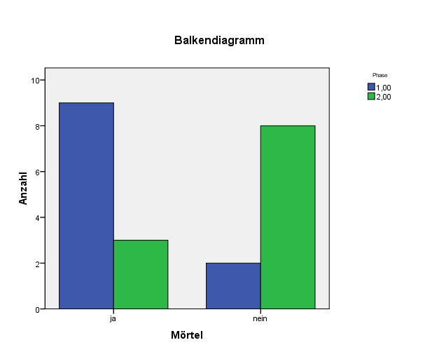

In der bivariaten Betrachtung ist Mörtel signifikant häufiger in Phase 1 vorhanden als in Phase 2, auch treten hier die einzigen Fälle von Mörtel auf, der über Bruchflächen zieht. Die Unterschiede bei den materialorientierten Kategorien Brennhaut dunkelrot und abfärbend sind so gering, dass eine gemeinsame Betrachtung nicht lohnt. Im Folgenden wird neu gefiltert: Nur noch Hohlziegel der Phasen 3 und später werden erlaubt.

SAVE OUTFILE='D:\Documents\Fundauswertung\Ziegel.sav' /COMPRESSED.
T-TEST GROUPS=dreivier(3 4)
/MISSING=ANALYSIS
/VARIABLES=Stärke_mm Gewicht
/CRITERIA=CI(.950000).

T-Test

Anmerkungen
Ausgabe erstellt |  | 30-Mrz-2009 14:17:39
Kommentare
Eingabe | Daten | D:\Documents\Fundauswertung\Ziegel.sav
 | Aktiver Datensatz | DatenSet1
 | Filter | (Phase > 2) & (Typ=15 | Typ = 18) (FILTER)
 | Gewichtung | <keine>
 | Aufgeteilte Datei | <keine>
 | Anzahl der Zeilen in der Arbeitsdatei | 74
Behandlung fehlender Werte | Definition von Fehlend | Benutzerdefinierte fehlende Werte werden als fehlend behandelt.
 | Verwendete Fälle | Die Statistiken für jede Analyse basieren auf den Fällen, die für keine der Variablen fehlende Daten oder Daten außerhalb des Bereichs für die Gruppenvariable aufweisen.
Syntax |  | T-TEST GROUPS=dreivier(3 4)  /MISSING=ANALYSIS  /VARIABLES=Stärke_mm Gewicht  /CRITERIA=CI(.950000).
Ressourcen | Prozessorzeit | 00:00:00,000
 | Verstrichene Zeit | 00:00:00,000

[DatenSet1] D:\Documents\Fundauswertung\Ziegel.sav

Anmerkung: Die Variable „dreivier“ ist eine binäre Variable zur Unterscheidung zwischen der dritten und vierten Kirchenphase. Die anderen Phasen sind nicht Teil dieser Untersuchung.
Gruppenstatistiken
 | dreivier | N | Mittelwert | Standardabweichung | Standardfehler des Mittelwertes
Stärke_mm | Phase III | 21 | 16,0476 | 2,26884 | ,49510
 | Phase IV | 53 | 16,3585 | 2,51223 | ,34508
Gewicht | Phase III | 21 | 42,3238 | 38,64117 | 8,43219
 | Phase IV | 53 | 55,2340 | 40,14168 | 5,51388

Test bei unabhängigen Stichproben
 |  | Levene-Test der Varianzgleichheit |  | T-Test für die Mittelwertgleichheit
 |  | F | Signifikanz | T | df | Sig. (2-seitig) | Mittlere Differenz | Standardfehler der Differenz | 95% Konfidenzintervall der Differenz
 |  |  |  |  |  |  |  |  | Untere | Obere
Stärke_mm | Varianzen sind gleich | ,932 | ,338 | -,493 | 72 | ,624 | -,31087 | ,63097 | -1,56870 | ,94695
 | Varianzen sind nicht gleich |  |  | -,515 | 40,478 | ,609 | -,31087 | ,60350 | -1,53013 | ,90839
Gewicht | Varianzen sind gleich | ,296 | ,588 | -1,260 | 72 | ,212 | -12,91015 | 10,24455 | -33,33229 | 7,51198
 | Varianzen sind nicht gleich |  |  | -1,281 | 38,083 | ,208 | -12,91015 | 10,07496 | -33,30439 | 7,48408

SAVE OUTFILE='D:\Documents\Fundauswertung\Ziegel.sav' /COMPRESSED.
CROSSTABS
/TABLES=abfärbend Brennhaut dunkelrot Mörtel Längsstrich BY dreivier
/FORMAT=AVALUE TABLES
/STATISTICS=CHISQ CC PHI
/CELLS=COUNT
/COUNT ROUND CELL
/BARCHART.

Kreuztabellen

Anmerkungen
Ausgabe erstellt |  | 30-Mrz-2009 14:25:57
Kommentare
Eingabe | Daten | D:\Documents\Fundauswertung\Ziegel.sav
 | Aktiver Datensatz | DatenSet1
 | Filter | (Phase > 2) & (Typ=15 | Typ = 18) (FILTER)
 | Gewichtung | <keine>
 | Aufgeteilte Datei | <keine>
 | Anzahl der Zeilen in der Arbeitsdatei | 74
Behandlung fehlender Werte | Definition von Fehlend | Benutzerdefinierte fehlende Werte werden als fehlend behandelt.
 | Verwendete Fälle | Die Statistiken jeder Tabelle basieren auf allen Fällen, bei denen für alle Variablen in jeder Tabelle gültige Daten in den angegebenen Bereichen vorliegen.
Syntax |  | CROSSTABS  /TABLES=abfärbend Brennhaut dunkelrot Mörtel Längsstrich BY dreivier  /FORMAT=AVALUE TABLES  /STATISTICS=CHISQ CC PHI  /CELLS=COUNT  /COUNT ROUND CELL  /BARCHART.
Ressourcen | Prozessorzeit | 00:00:01,544
 | Verstrichene Zeit | 00:00:01,372
 | Gewünschte Dimensionen | 2
 | Verfügbare Zellen | 174762

[DatenSet1] D:\Documents\Fundauswertung\Ziegel.sav

Verarbeitete Fälle
 | Fälle
 | Gültig |  | Fehlend |  | Gesamt
 | N | Prozent | N | Prozent | N | Prozent
abfärbend * dreivier | 74 | 100,0% | 0 | ,0% | 74 | 100,0%
Brennhaut dunkelrot * dreivier | 73 | 98,6% | 1 | 1,4% | 74 | 100,0%
Mörtel * dreivier | 74 | 100,0% | 0 | ,0% | 74 | 100,0%
Längsstrich * dreivier | 74 | 100,0% | 0 | ,0% | 74 | 100,0%

abfärbend * dreivier

Kreuztabelle
Anzahl
 |  | dreivier
 |  | Phase III | Phase IV | Gesamt
abfärbend | ja | 0 | 8 | 8
 | nein | 21 | 45 | 66
 | Gesamt | 21 | 53 | 74

Chi-Quadrat-Tests
 | Wert | df | Asymptotische Signifikanz (2-seitig) | Exakte Signifikanz (2-seitig) | Exakte Signifikanz (1-seitig)
Chi-Quadrat nach Pearson | 3,554ª | 1 | ,059
Kontinuitätskorrektur^{b} | 2,161 | 1 | ,142
Likelihood-Quotient | 5,716 | 1 | ,017
Exakter Test nach Fisher |  |  |  | ,096 | ,059
Zusammenhang linear-mit-linear | 3,506 | 1 | ,061
Anzahl der gültigen Fälle | 74
a. 1 Zellen (25,0%) haben eine erwartete Häufigkeit kleiner 5. Die minimale erwartete Häufigkeit ist 2,27.
b. Wird nur für eine 2x2-Tabelle berechnet

Symmetrische Maße
 |  | Wert | Näherungsweise Signifikanz
Nominal- bzgl. Nominalmaß | Phi | -,219 | ,059
 | Cramer-V | ,219 | ,059
 | Kontingenzkoeffizient | ,214 | ,059
 | Anzahl der gültigen Fälle | 74

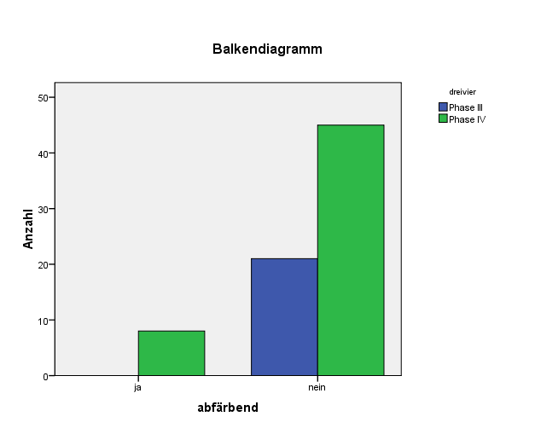

Brennhaut dunkelrot * dreivier

Kreuztabelle
Anzahl
 |  | dreivier
 |  | Phase III | Phase IV | Gesamt
Brennhaut dunkelrot | ja | 2 | 18 | 20
 | nein | 19 | 34 | 53
 | Gesamt | 21 | 52 | 73

Chi-Quadrat-Tests
 | Wert | df | Asymptotische Signifikanz (2-seitig) | Exakte Signifikanz (2-seitig) | Exakte Signifikanz (1-seitig)
Chi-Quadrat nach Pearson | 4,735ª | 1 | ,030
Kontinuitätskorrektur^{b} | 3,557 | 1 | ,059
Likelihood-Quotient | 5,435 | 1 | ,020
Exakter Test nach Fisher |  |  |  | ,041 | ,025
Zusammenhang linear-mit-linear | 4,670 | 1 | ,031
Anzahl der gültigen Fälle | 73
a. 0 Zellen (,0%) haben eine erwartete Häufigkeit kleiner 5. Die minimale erwartete Häufigkeit ist 5,75.
b. Wird nur für eine 2x2-Tabelle berechnet

Symmetrische Maße
 |  | Wert | Näherungsweise Signifikanz
Nominal- bzgl. Nominalmaß | Phi | -,255 | ,030
 | Cramer-V | ,255 | ,030
 | Kontingenzkoeffizient | ,247 | ,030
 | Anzahl der gültigen Fälle | 73

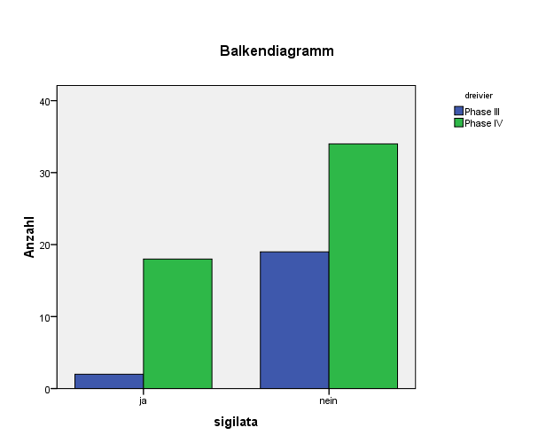

Anmerkung: Diagramm gehört zur Variable „Brennhaut dunkelrot“.

Mörtel * dreivier

Kreuztabelle
Anzahl
 |  | dreivier
 |  | Phase III | Phase IV | Gesamt
Mörtel | ja | 0 | 19 | 19
 | nein | 21 | 34 | 55
 | Gesamt | 21 | 53 | 74

Chi-Quadrat-Tests
 | Wert | df | Asymptotische Signifikanz (2-seitig) | Exakte Signifikanz (2-seitig) | Exakte Signifikanz (1-seitig)
Chi-Quadrat nach Pearson | 10,129ª | 1 | ,001
Kontinuitätskorrektur^{b} | 8,338 | 1 | ,004
Likelihood-Quotient | 15,137 | 1 | ,000
Exakter Test nach Fisher |  |  |  | ,001 | ,001
Zusammenhang linear-mit-linear | 9,992 | 1 | ,002
Anzahl der gültigen Fälle | 74
a. 0 Zellen (,0%) haben eine erwartete Häufigkeit kleiner 5. Die minimale erwartete Häufigkeit ist 5,39.
b. Wird nur für eine 2x2-Tabelle berechnet

Symmetrische Maße
 |  | Wert | Näherungsweise Signifikanz
Nominal- bzgl. Nominalmaß | Phi | -,370 | ,001
 | Cramer-V | ,370 | ,001
 | Kontingenzkoeffizient | ,347 | ,001
 | Anzahl der gültigen Fälle | 74

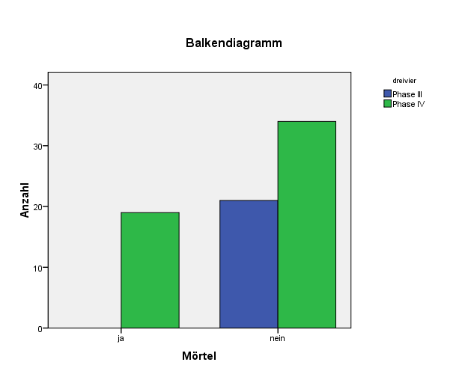

Längsstrich * dreivier

Kreuztabelle
Anzahl
 |  | dreivier
 |  | Phase III | Phase IV | Gesamt
Längsstrich | 1 | 0 | 1 | 1
 | ja | 13 | 38 | 51
 | nein | 8 | 14 | 22
 | Gesamt | 21 | 53 | 74

Chi-Quadrat-Tests
 | Wert | df | Asymptotische Signifikanz (2-seitig)
Chi-Quadrat nach Pearson | 1,296ª | 2 | ,523
Likelihood-Quotient | 1,539 | 2 | ,463
Zusammenhang linear-mit-linear | ,713 | 1 | ,399
Anzahl der gültigen Fälle | 74
a. 2 Zellen (33,3%) haben eine erwartete Häufigkeit kleiner 5. Die minimale erwartete Häufigkeit ist ,28.

Symmetrische Maße
 |  | Wert | Näherungsweise Signifikanz
Nominal- bzgl. Nominalmaß | Phi | ,132 | ,523
 | Cramer-V | ,132 | ,523
 | Kontingenzkoeffizient | ,131 | ,523
 | Anzahl der gültigen Fälle | 74

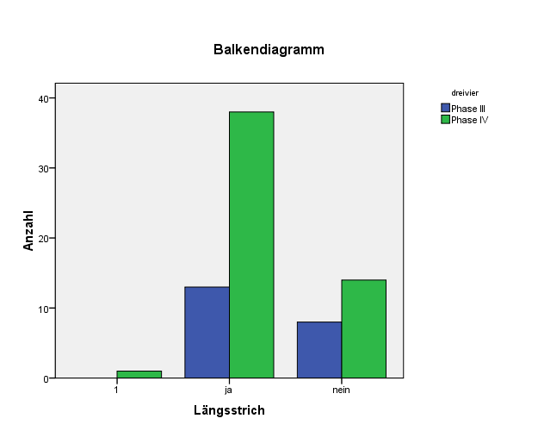

Eine nominale Regression scheitert, wie ich es verstehe, an der allzu hohen Determinanz der einzelnen Faktoren. Signifikanz des Gesamtmodells jeweils 0,00 aber unsicher. Die Überprüfung der Vorhersage ergibt andersherum aber relativ viele Fehler. In diesem Fall wäre offenbar ein hierarchisches Ja-Nein-Schema erfolgreicher... Ganz klar: andersfarbige Oberfläche, Abfärbung und Vermörtelung sind fast untrügliche Kennzeichen einer Zugehörigkeit zu Phase IV...

UNIANOVA dreivier BY abfärbend Brennhaut dunkelrot Mörtel
/METHOD=SSTYPE(3)
/INTERCEPT=INCLUDE
/CRITERIA=ALPHA(0.05)
/DESIGN=Mörtel Brennhaut dunkelrot abfärbend abfärbend*Brennhaut dunkelrot.

Univariate Varianzanalyse

Anmerkungen
Ausgabe erstellt |  | 30-Mrz-2009 15:37:29
Kommentare
Eingabe | Daten | D:\Documents\Fundauswertung\Ziegel.sav
 | Aktiver Datensatz | DatenSet1
 | Filter | (Phase > 2) & (Typ=15 | Typ = 18) (FILTER)
 | Gewichtung | <keine>
 | Aufgeteilte Datei | <keine>
 | Anzahl der Zeilen in der Arbeitsdatei | 74
Verarbeitung fehlender Werte | Definition von fehlend | Benutzerdefinierte fehlende Werte ^gelten als fehlend.
 | Verwendete Fälle | Die Statistik basiert auf allen Fällen mit gültigen Daten für alle Variablen im Modell.
Syntax |  | UNIANOVA dreivier BY abfärbend Brennhaut dunkelrot Mörtel  /METHOD=SSTYPE(3)  /INTERCEPT=INCLUDE  /CRITERIA=ALPHA(0.05)  /DESIGN=Mörtel Brennhaut dunkelrot abfärbend abfärbend*Brennhaut dunkelrot.
Ressourcen | Prozessorzeit | 00:00:00,000
 | Verstrichene Zeit | 00:00:00,000

[DatenSet1] D:\Documents\Fundauswertung\Ziegel.sav

Zwischensubjektfaktoren
 |  | Wertelabel | N
abfärbend | 7 | ja | 8
 | 9 | nein | 65
Brennhaut dunkelrot | 10 | ja | 20
 | 11 | nein | 53
Mörtel | 2 | ja | 19
 | 3 | nein | 54

Tests der Zwischensubjekteffekte
Abhängige Variable:dreivier
Quelle | Quadratsumme vom Typ III | df | Mittel der Quadrate | F | Signifikanz
Korrigiertes Modell | 4,552ª | 4 | 1,138 | 7,435 | ,000
Konstanter Term | 353,992 | 1 | 353,992 | 2312,973 | ,000
Mörtel | 2,975 | 1 | 2,975 | 19,442 | ,000
Brennhaut dunkelrot | ,143 | 1 | ,143 | ,937 | ,336
abfärbend | ,990 | 1 | ,990 | 6,472 | ,013
abfärbend * Brennhaut dunkelrot | ,143 | 1 | ,143 | ,937 | ,336
Fehler | 10,407 | 68 | ,153
Gesamt | 1021,000 | 73
Korrigierte Gesamtvariation | 14,959 | 72
a. R-Quadrat = ,304 (korrigiertes R-Quadrat = ,263)

UNIANOVA dreivier BY abfärbend Brennhaut dunkelrot Mörtel reduziert
/METHOD=SSTYPE(3)
/INTERCEPT=INCLUDE
/CRITERIA=ALPHA(0.05)
/DESIGN=Mörtel Brennhaut dunkelrot abfärbend abfärbend*reduziert Brennhaut dunkelrot*reduziert.

Univariate Varianzanalyse

Anmerkungen
Ausgabe erstellt |  | 30-Mrz-2009 15:48:15
Kommentare
Eingabe | Daten | D:\Documents\Fundauswertung\Ziegel.sav
 | Aktiver Datensatz | DatenSet1
 | Filter | (Phase > 2) & (Typ=15 | Typ = 18) (FILTER)
 | Gewichtung | <keine>
 | Aufgeteilte Datei | <keine>
 | Anzahl der Zeilen in der Arbeitsdatei | 74
Verarbeitung fehlender Werte | Definition von fehlend | Benutzerdefinierte fehlende Werte ^gelten als fehlend.
 | Verwendete Fälle | Die Statistik basiert auf allen Fällen mit gültigen Daten für alle Variablen im Modell.
Syntax |  | UNIANOVA dreivier BY abfärbend Brennhaut dunkelrot Mörtel reduziert  /METHOD=SSTYPE(3)  /INTERCEPT=INCLUDE  /CRITERIA=ALPHA(0.05)  /DESIGN=Mörtel Brennhaut dunkelrot abfärbend abfärbend*reduziert Brennhaut dunkelrot*reduziert.
Ressourcen | Prozessorzeit | 00:00:00,062
 | Verstrichene Zeit | 00:00:00,031

[DatenSet1] D:\Documents\Fundauswertung\Ziegel.sav

Zwischensubjektfaktoren
 |  | Wertelabel | N
abfärbend | 7 | ja | 8
 | 9 | nein | 65
Brennhaut dunkelrot | 10 | ja | 20
 | 11 | nein | 53
Mörtel | 2 | ja | 19
 | 3 | nein | 54
reduziert | 2 | ja | 12
 | 3 | nein | 61

Tests der Zwischensubjekteffekte
Abhängige Variable:dreivier
Quelle | Quadratsumme vom Typ III | df | Mittel der Quadrate | F | Signifikanz
Korrigiertes Modell | 8,631ª | 5 | 1,726 | 18,279 | ,000
Konstanter Term | 189,716 | 1 | 189,716 | 2008,827 | ,000
Mörtel | ,956 | 1 | ,956 | 10,128 | ,002
Brennhaut dunkelrot | ,020 | 1 | ,020 | ,208 | ,650
abfärbend | ,361 | 1 | ,361 | 3,821 | ,055
abfärbend * reduziert | ,000 | 0 | . | . | .
Brennhaut dunkelrot * reduziert | ,020 | 1 | ,020 | ,208 | ,650
Fehler | 6,328 | 67 | ,094
Gesamt | 1021,000 | 73
Korrigierte Gesamtvariation | 14,959 | 72
a. R-Quadrat = ,577 (korrigiertes R-Quadrat = ,545)

UNIANOVA dreivier BY abfärbend Brennhaut dunkelrot Mörtel
/METHOD=SSTYPE(3)
/INTERCEPT=INCLUDE
/CRITERIA=ALPHA(0.05)
/DESIGN=Mörtel Brennhaut dunkelrot abfärbend.

Univariate Varianzanalyse

Anmerkungen
Ausgabe erstellt |  | 30-Mrz-2009 15:49:00
Kommentare
Eingabe | Daten | D:\Documents\Fundauswertung\Ziegel.sav
 | Aktiver Datensatz | DatenSet1
 | Filter | (Phase > 2) & (Typ=15 | Typ = 18) (FILTER)
 | Gewichtung | <keine>
 | Aufgeteilte Datei | <keine>
 | Anzahl der Zeilen in der Arbeitsdatei | 74
Verarbeitung fehlender Werte | Definition von fehlend | Benutzerdefinierte fehlende Werte ^gelten als fehlend.
 | Verwendete Fälle | Die Statistik basiert auf allen Fällen mit gültigen Daten für alle Variablen im Modell.
Syntax |  | UNIANOVA dreivier BY abfärbend Brennhaut dunkelrot Mörtel reduziert  /METHOD=SSTYPE(3)  /INTERCEPT=INCLUDE  /CRITERIA=ALPHA(0.05)  /DESIGN=Mörtel Brennhaut dunkelrot abfärbend.
Ressourcen | Prozessorzeit | 00:00:00,015
 | Verstrichene Zeit | 00:00:00,015

[DatenSet1] D:\Documents\Fundauswertung\Ziegel.sav

Zwischensubjektfaktoren
 |  | Wertelabel | N
abfärbend | 7 | ja | 8
 | 9 | nein | 65
Brennhaut dunkelrot | 10 | ja | 20
 | 11 | nein | 53
Mörtel | 2 | ja | 19
 | 3 | nein | 54
reduziert | 2 | ja | 12
 | 3 | nein | 61

Tests der Zwischensubjekteffekte
Abhängige Variable:dreivier
Quelle | Quadratsumme vom Typ III | df | Mittel der Quadrate | F | Signifikanz
Korrigiertes Modell | 4,408ª | 3 | 1,469 | 9,610 | ,000
Konstanter Term | 354,857 | 1 | 354,857 | 2320,740 | ,000
Mörtel | 2,951 | 1 | 2,951 | 19,296 | ,000
Brennhaut dunkelrot | ,862 | 1 | ,862 | 5,641 | ,020
abfärbend | 1,046 | 1 | 1,046 | 6,842 | ,011
Fehler | 10,551 | 69 | ,153
Gesamt | 1021,000 | 73
Korrigierte Gesamtvariation | 14,959 | 72
a. R-Quadrat = ,295 (korrigiertes R-Quadrat = ,264)

Dokument: ziegel2

Anmerkung: Die folgenden SPSS-Viewer Outputs sind nicht überarbeitet, sondern nur, wo notwendig, mit neuen Erklärungen versehen (durch „Anmerkung:“ kenntlich gemacht). Die in kleinerer Schrift gehaltenen Texte sind auswertungszeitliche Originaltexte, die beibehalten wurden, um den damaligen Erkenntnisprozess nachvollziehbar zu machen.

USE ALL.
COMPUTE filter_$=(dreivier > 0).
VARIABLE LABEL filter_$ 'dreivier > 0 (FILTER)'.
VALUE LABELS filter_$ 0 'Not Selected' 1 'Selected'.
FORMAT filter_$ (f1.0).
FILTER BY filter_$.
EXECUTE.
CORRELATIONS
/VARIABLES=dreivier abfärbend Brennhaut dunkelrot Mörtel
/PRINT=TWOTAIL NOSIG
/MISSING=PAIRWISE.

Korrelationen

Anmerkungen
Ausgabe erstellt |  | 01-Apr-2009 12:58:09
Kommentare
Eingabe | Daten | D:\Documents\Fundauswertung\Ziegel.sav
 | Aktiver Datensatz | DatenSet1
 | Filter | dreivier > 0 (FILTER)
 | Gewichtung | <keine>
 | Aufgeteilte Datei | <keine>
 | Anzahl der Zeilen in der Arbeitsdatei | 74
Behandlung fehlender Werte | Definition von Fehlend | Benutzerdefinierte fehlende Werte werden als fehlend behandelt.
 | Verwendete Fälle | Die Statistik für jedes Variablenpaar basiert auf allen Fällen, die gültige Daten für dieses Paar aufweisen.
Syntax |  | CORRELATIONS  /VARIABLES=dreivier abfärbend Brennhaut dunkelrot Mörtel  /PRINT=TWOTAIL NOSIG  /MISSING=PAIRWISE.
Ressourcen | Prozessorzeit | 00:00:00,015
 | Verstrichene Zeit | 00:00:00,016

[DatenSet1] D:\Documents\Fundauswertung\Ziegel.sav

Korrelationen
 |  | dreivier | abfärbend | Brennhaut dunkelrot | Mörtel
dreivier | Korrelation nach Pearson | 1,000 | -,219 | -,255* | -,370**
 | Signifikanz (2-seitig) |  | ,061 | ,030 | ,001
 | N | 74 | 74 | 73 | 74
abfärbend | Korrelation nach Pearson | -,219 | 1,000 | ,178 | -,205
 | Signifikanz (2-seitig) | ,061 |  | ,132 | ,080
 | N | 74 | 74 | 73 | 74
Brennhaut dunkelrot | Korrelation nach Pearson | -,255* | ,178 | 1,000 | -,084
 | Signifikanz (2-seitig) | ,030 | ,132 |  | ,478
 | N | 73 | 73 | 73 | 73
Mörtel | Korrelation nach Pearson | -,370** | -,205 | -,084 | 1,000
 | Signifikanz (2-seitig) | ,001 | ,080 | ,478
 | N | 74 | 74 | 73 | 74
*. Die Korrelation ist auf dem Niveau von 0,05 (2-seitig) signifikant.
**. Die Korrelation ist auf dem Niveau von 0,01 (2-seitig) signifikant.

PARTIAL CORR
/VARIABLES=dreivier abfärbend Brennhaut dunkelrot Mörtel BY reduziert
/SIGNIFICANCE=TWOTAIL
/MISSING=LISTWISE.

Partielle Korrelation

Anmerkungen
Ausgabe erstellt |  | 01-Apr-2009 13:06:39
Kommentare
Eingabe | Daten | D:\Documents\Fundauswertung\Ziegel.sav
 | Aktiver Datensatz | DatenSet1
 | Filter | dreivier > 0 (FILTER)
 | Gewichtung | <keine>
 | Aufgeteilte Datei | <keine>
 | Anzahl der Zeilen in der Arbeitsdatei | 74
Umgang mit fehlenden Werten | Definition von "fehlend" | Benutzerdefinierte fehlende Werte werden als fehlend behandelt.
 | Verwendete Fälle | Statistiken beruhen auf Fällen, bei denen keine Daten für irgendwelche der aufgelisteten Variablen fehlen.
Syntax |  | PARTIAL CORR  /VARIABLES=dreivier abfärbend Brennhaut dunkelrot Mörtel BY reduziert  /SIGNIFICANCE=TWOTAIL  /MISSING=LISTWISE.
Ressourcen | Prozessorzeit | 00:00:00,062
 | Verstrichene Zeit | 00:00:00,031

[DatenSet1] D:\Documents\Fundauswertung\Ziegel.sav

Korrelationen
Kontrollvariablen |  |  | dreivier | abfärbend | Brennhaut dunkelrot | Mörtel
reduziert | dreivier | Korrelation | 1,000 | -,162 | -,174 | -,280
 |  | Signifikanz (zweiseitig) | . | ,175 | ,144 | ,017
 |  | Freiheitsgrade | 0 | 70 | 70 | 70
 | abfärbend | Korrelation | -,162 | 1,000 | ,153 | -,261
 |  | Signifikanz (zweiseitig) | ,175 | . | ,200 | ,027
 |  | Freiheitsgrade | 70 | 0 | 70 | 70
 | Brennhaut dunkelrot | Korrelation | -,174 | ,153 | 1,000 | -,142
 |  | Signifikanz (zweiseitig) | ,144 | ,200 | . | ,235
 |  | Freiheitsgrade | 70 | 70 | 0 | 70
 | Mörtel | Korrelation | -,280 | -,261 | -,142 | 1,000
 |  | Signifikanz (zweiseitig) | ,017 | ,027 | ,235 | .
 |  | Freiheitsgrade | 70 | 70 | 70 | 0

Dokument: ziegel3

Anmerkung: Die folgenden SPSS-Viewer Outputs sind nicht überarbeitet, sondern nur, wo notwendig, mit neuen Erklärungen versehen (durch „Anmerkung:“ kenntlich gemacht). Die in kleinerer Schrift gehaltenen Texte sind auswertungszeitliche Originaltexte, die beibehalten wurden, um den damaligen Erkenntnisprozess nachvollziehbar zu machen.

NPAR TESTS
/M-W= Gewicht Stärke_mm BY Phase(1 2)
/K-S= Gewicht Stärke_mm BY Phase(1 2)
/MISSING ANALYSIS
/METHOD=EXACT TIMER(1).

Nichtparametrische Tests

Anmerkungen
Ausgabe erstellt |  | 31-Mrz-2009 11:49:25
Kommentare
Eingabe | Daten | D:\Documents\Fundauswertung\Ziegel.sav
 | Aktiver Datensatz | DatenSet1
 | Filter | (0 < Phase < 3) &( (Typ = 14) |(Typ = 16)) (FILTER)
 | Gewichtung | <keine>
 | Aufgeteilte Datei | <keine>
 | Anzahl der Zeilen in der Arbeitsdatei | 23
Verarbeitung fehlender Werte | Definition von fehlend | Benutzerdefinierte fehlende Werte werden als fehlend behandelt.
 | Verwendete Fälle | Die Statistiken für alle Tests basieren auf allen Fällen mit gültigen Daten für die in den Tests verwendete(n) Variable(n) .
Syntax |  | NPAR TESTS  /M-W= Gewicht Stärke_mm BY Phase(1 2)  /K-S= Gewicht Stärke_mm BY Phase(1 2)  /MISSING ANALYSIS  /METHOD=EXACT TIMER(1).
Ressourcen | Prozessorzeit | 00:00:00,328
 | Verstrichene Zeit | 00:00:00,382
 | Anzahl der zulässigen Fälleª | 98304
 | Zeit für exakte Statistik | 00:00:00,220
a. Basiert auf der Verfügbarkeit des Arbeitsspeichers.

[DatenSet1] D:\Documents\Fundauswertung\Ziegel.sav

Kolmogorov-Smirnov-Test bei zwei Stichproben

Häufigkeiten
 | Phase | N
Gewicht | 1,00 | 11
 | 2,00 | 11
 | Gesamt | 22
Stärke_mm | 1,00 | 9
 | 2,00 | 9
 | Gesamt | 18

Statistik für Testª
 |  | Gewicht | Stärke_mm
Extremste Differenzen | Absolut | ,364 | ,444
 | Positiv | ,000 | ,444
 | Negativ | -,364 | -,222
 | Kolmogorov-Smirnov-Z | ,853 | ,943
 | Asymptotische Signifikanz (2-seitig) | ,461 | ,336
 | Exakte Signifikanz (2-seitig) | ,479 | ,295
 | Punkt-Wahrscheinlichkeit | ,268 | ,185
a. Gruppenvariable: Phase

